Биология 9В класс
21.04.2020

Урок «Узнавание (различение) месяцев. Март.»

Задания по выбору:
- Перечисли названия месяцев года, которые ты знаешь.
- Назови весенние месяцы
- Как называется первый месяц весны?
- Рассмотри картинки. Весной солнышко греет теплее, начинает таять снег. Покажи где снег еще лежит, а где его нет – уже растаял?
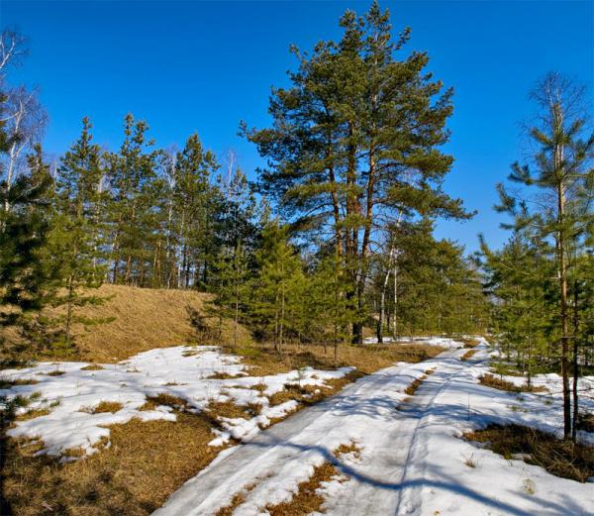

- Как светит солнце весной. Помоги яркому, теплому солнышку растопить снег. (Проведение линий («солнечных лучиков») сверху вниз).





- Рассмотри картинки. Какие цветы появляются прямо из-под снега? Это происходит в первый весенний месяц - март. Покажи подснежники.

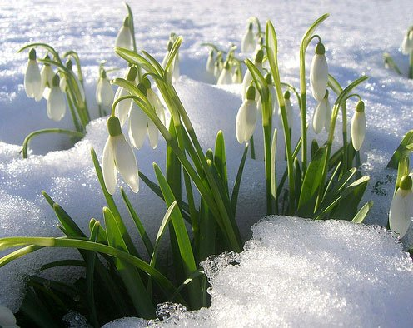

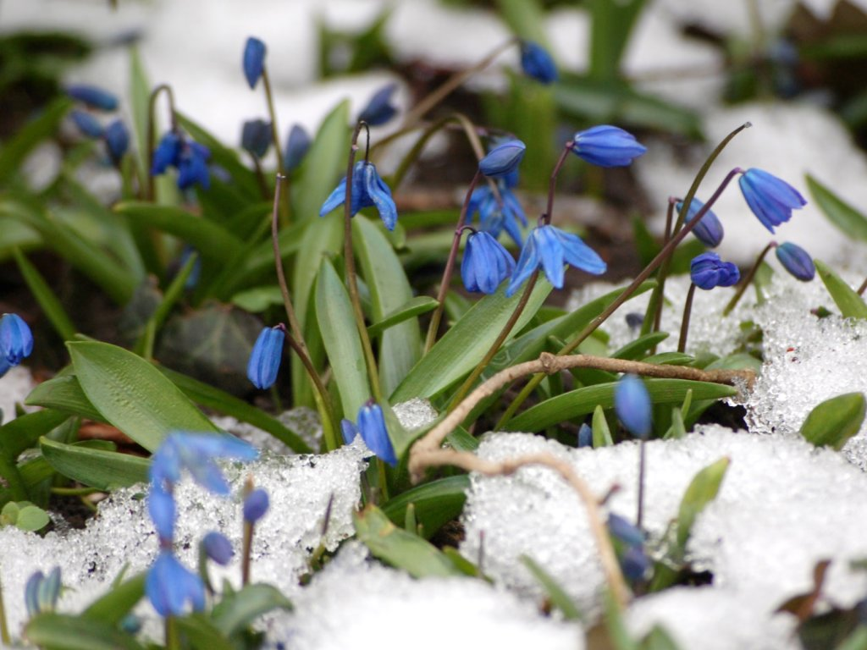

5. Какой праздник мы отмечали в марте? Найди этот день в календаре. Какого числа отмечают этот праздник?

6. Распечатай и раскрась подснежники.

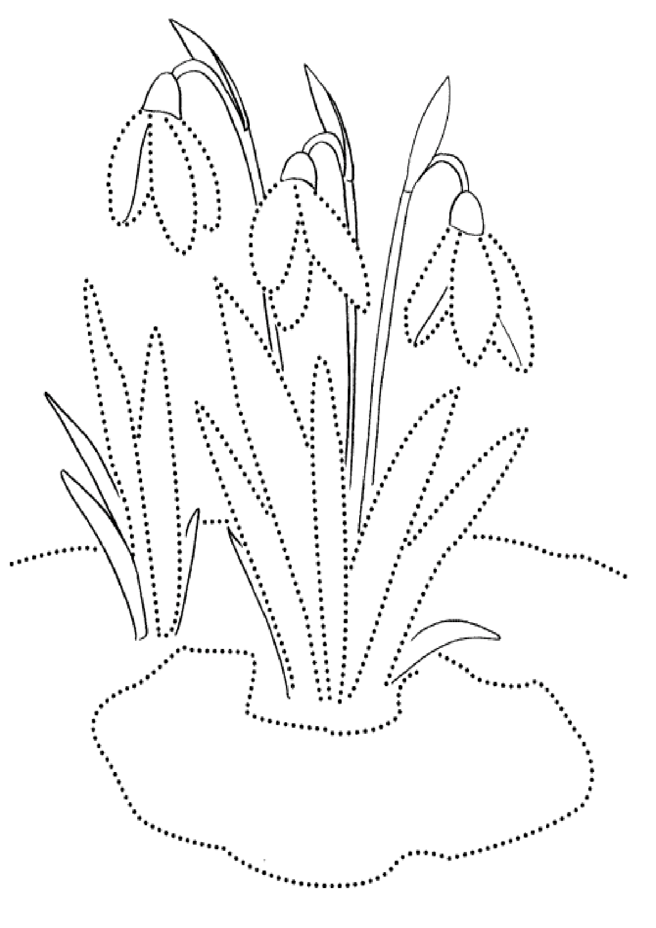

Биология 9В класс
22.04.2020

Урок «Узнавание (различение) месяцев. Апрель.»

Задания по выбору:
1.Перечисли названия месяцев года, которые ты знаешь.
2. Назови весенние месяцы.
3.Какой сейчас месяц года?
4.Рассмотри картинку. Весной, в апреле, солнышко очень яркое и теплое. Снег начинает таять. Тают сосульки, начинается капель.
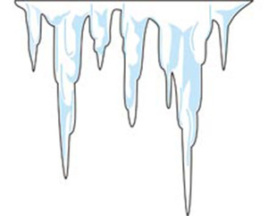




5.Помоги каждой капельке с сосульки спуститься в лужицу (проведение линий сверху вниз). Распечатай и раскрась картинку.

